第十章 第二节 人体的血液循环  ——心脏的结构和功能 |  | 上课时间：2021年3月30日
教学目标：  1．说出心脏的位置和形态,描述心脏的结构和功能和心脏的工作过程。  2．进一步培养、提高学生的观察、实验以及建构模型等探究能力，发现、分析解决问题的能力以及合作学习的能力。  3．进一步强化生物体结构与功能相适应的生物学观点，提高学生健康生活、进行体育锻炼的思想意识。 |  | 重点：描述心脏的结构。  难点：  1．每个腔分别与哪些血管相连（学情分析）；  2．通过实验、模型制作，强化生物体结构与功能相适应的生物学观点。
课前准备：课件、心脏模型、猪心脏、
50套[鸡心脏、解剖盘、解剖剪、解剖刀（先帮学生插好）、解剖针、牙签、一次性手套]
板块 | 展开教学的问题串设计 | 学生活动串设计 | 目标达成反馈串设计
一、认识心脏的位置、形状、大小  7min | 播放心脏跳动的动画与声音  问题1：让我们随着音符，一起感受心脏的跳动，你有什么启发？  【活动一】初识心脏  PPT展示心脏在身体的位置图  问题1：找一找心脏在哪里？  在活动单中画出心脏，注意大小哦！  教师出示猪心实物  问题2：心脏的形状像什么？有多大？ | 观看，聆听，  感受心脏的跳动，思考  观看图示，辨认并绘制  观察  思考 | 学生代表发言（生命的象征，拥有健康的心脏才能感受到幸福快乐），教师引导（心脏就像一台水泵，它的搏动使血液在体内不停地循环流动）  学生代表上台贴图，并交流：胸腔的中央偏左下方（教师引导学生按摸），在两肺之间  学生代表回答（形状像桃子），教师引导（人的体型小于猪的体型，人的心脏小于猪心，人的心脏与拳头大小相近）
板块 | 展开教学的问题串设计 | 学生活动串设计 | 目标达成反馈串设计
二、观察心脏的结构  25min | 【活动二】再认心脏：  （一）观察心脏外形  以小组为单位，观察课本P51图心脏外形示意图，完成活动单中的活动二：  - 辨认心脏的上、下、左、右；  - 认识心脏外部各部分结构。  （二）观察心脏内部结构  以小组为单位，观察课本P51图心脏内部结构示意图及解剖猪心的视频，合作完成活动单中的活动三：  ①心脏壁主要由什么组织构成？它有什么功能？  ②心脏由几个腔构成？分别是什么？  ③心脏哪些腔是相通的？  ④每一个腔的心壁肌肉厚薄一样吗？  ⑤各心房和心室分别与什么血管相连？  ⑥在心房和心室间、心室和动脉间是否有瓣膜？ 有什么作用？ | 观察  小组成员之间相互指认  小组成员介绍各部分结构名称  观察  小组合作完成 | 班级交流  ①心脏的上下：上心房、下心室；左右：心壁较厚的一侧为左半部分，较薄的一侧为右半部分；心尖偏向的一侧为左半部分。  ②主动脉、肺动脉、上下腔静脉、肺静脉、心房、心室  小组代表到讲台上根据心脏内部结构模型讲解，师生交流点评  ①肌肉组织，收缩功能  （演示实验：塑料瓶装满水，瓶盖上加一导管，挤压瓶身向外喷水，模拟心肌收缩的效果）  ②四个腔，左心房、左心室、右心房、右心室  ③上下相通、左右不通  ④不一样。心室壁比心房壁厚；左心室壁比右心室壁厚。  ⑤房连静、室连动  ⑥房室瓣、动脉瓣，防止血液倒流。  静房室动不倒流
板块 | 展开教学的问题串设计 | 学生活动串设计 | 目标达成反馈串设计
 | 【活动三】探索心脏：解剖鸡心  要求学生小组合作：  1.区分鸡心的左右；  2.找出主动脉，用牙签插入标示；  3.找出鸡心的四个腔。  ★提醒学生安全使用解剖器具：使用时不要用手触摸解剖剪、解剖刀的刀口，也不要对着他人，以免造成伤害。  【小结心脏结构】 | 小组合作解剖鸡心  思考 | 相邻两组互相检查  班级交流，师生点评  师生共同归纳
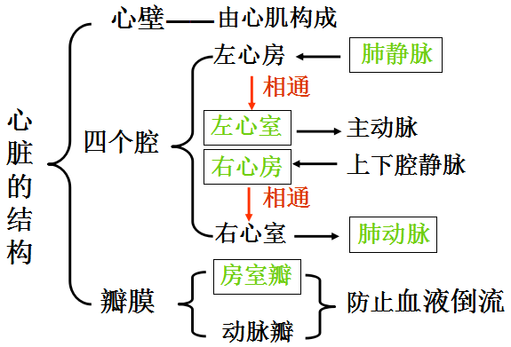
心脏是血液循环的动力器官，它昼夜不停地收缩和舒张，推动血液在血管里循环流动。
三、再建心脏结构模型  10min | 【活动四】再建心脏结构模型  请同学们用自带材料修改课前预习时初步制作的心脏模型（提醒学生注意安全使用器具）。  模型评价标准：  科学性、完整性、创造性、美观性 | 根据今天课上所学，小组分工合作修改心脏结构模型 | 小组代表展示并介绍自己小组模型的特点，教师引导学生根据评价标准进行评价
四、感恩心脏  3min | 【活动五】感恩心脏  再一次播放心脏跳动的动画与声音  问题1：你想拥有一颗强壮的心脏吗？我们怎样才能拥有强心脏？ | 观看，聆听  思考 | 学生代表回答：  合理膳食、适量运动、  拒绝吸烟、拒绝酗酒
四、感恩心脏  3min | 教师引导：经常参加体育锻炼的人，心肌发达，搏动有力，心脏每分钟输出的血量比正常人最多能增加10倍，从而能够担负繁重的工作，而且工作能持久。因此青少年要经常参加适宜的体育锻炼，增强体质，促进心脏强健。
 | 学生整理实验用具，实验废弃物不能随意丢弃，分类放到实验室的垃圾袋中。

《心脏的结构》活动单
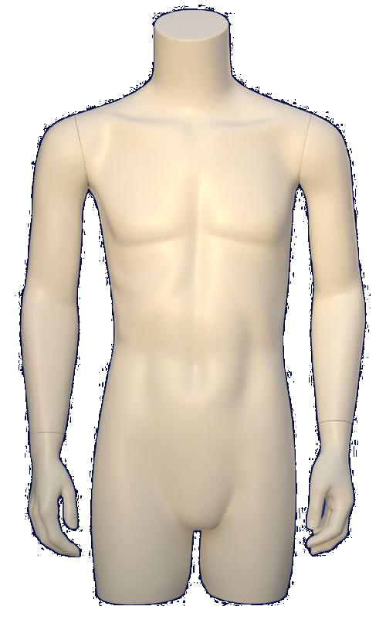
组别 姓名
活动一、初识心脏：找一找心脏在哪里
在右图中画出心脏，注意大小哦！

活动二、再认心脏：
- 观察心脏外形
指出下图中所标部位的名称：
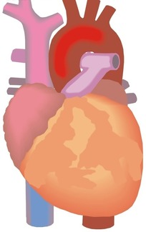
（二）观察心脏内部结构
1.心脏壁主要由 组织构成，因此它具有 的功能。
2.心脏内部有 个腔，分别是： 。
3.心脏的内部只有 侧相通。（填“同”或“不同”）
4.心脏壁厚度比较（填“大于”或“小于”）：心房 心室，左心室 右心室。
5.心室与 相连，心房与 相连。（填“动脉”或“静脉”）
6.在心房和心室之间以及心室和动脉之间有 ，其作用是: 。

活动三、探索心脏：解剖鸡心
1.区分鸡心的左右；
2.找出主动脉，用牙签插入标示；
3.找出鸡心的四个腔。

活动四、再建心脏结构模型：
请用自带材料修改课前预习时初步制作的心脏模型（注意安全使用器具）。
模型评价标准：科学性、完整性、创造性、美观性

活动五、感恩心脏：如何拥有一颗强壮的心脏？

